**Отчёт о переделанном дизайне в Figma**

[**Фигма**](https://www.figma.com/file/G46lJrMXhoHfKxn8MbgCNI/Untitled?node-id=8%3A10)

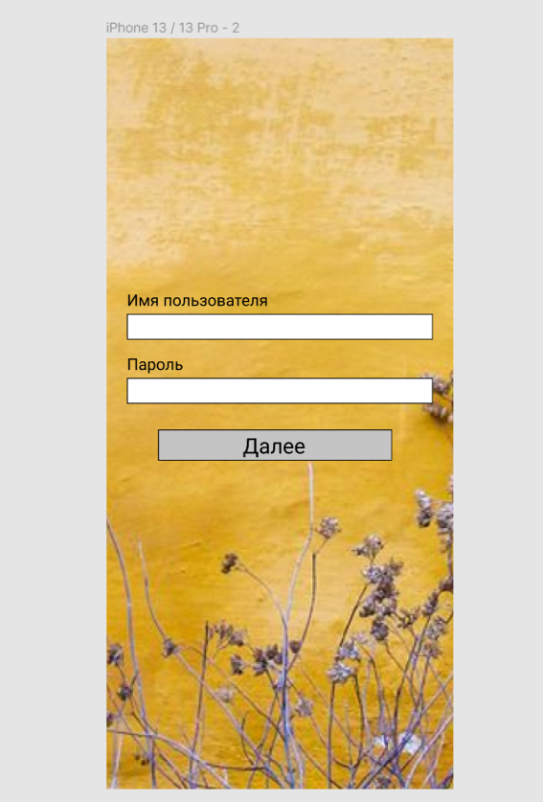

Рисунок 1 Авторизация

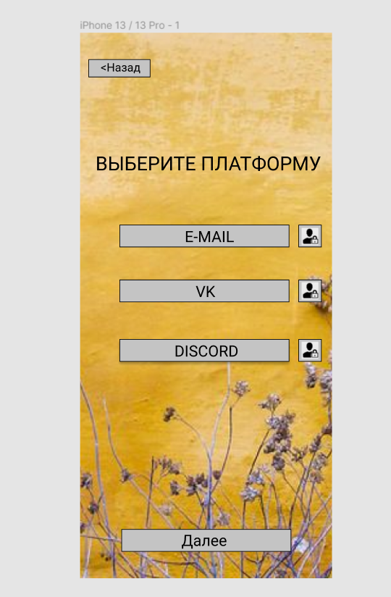

Рисунок 2 Выберите платформу

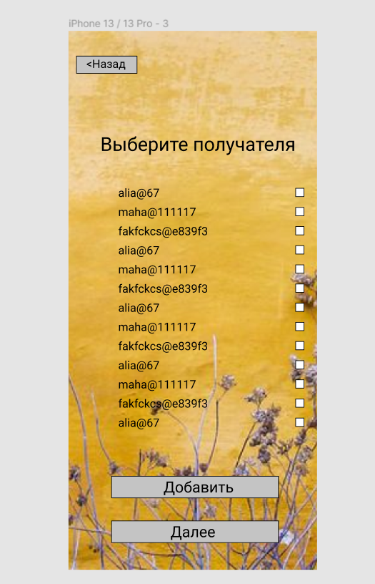

Рисунок 3 Выберите получателя

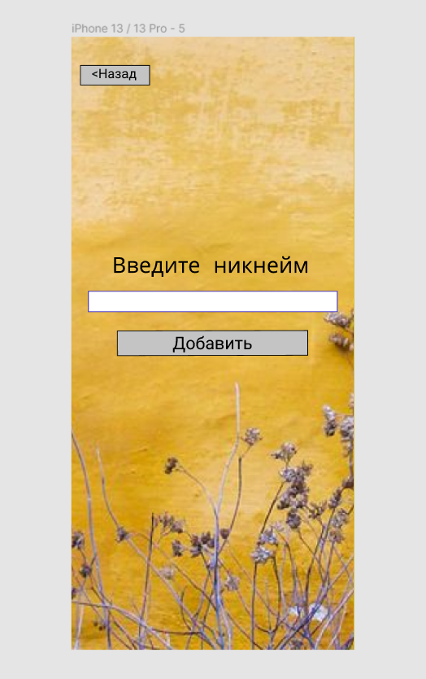

Рисунок 4 Введите никнейм

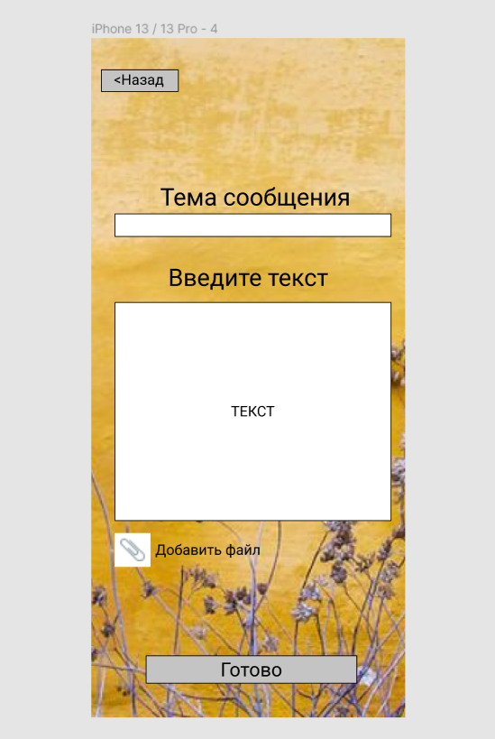

Рисунок 5 Введите текст

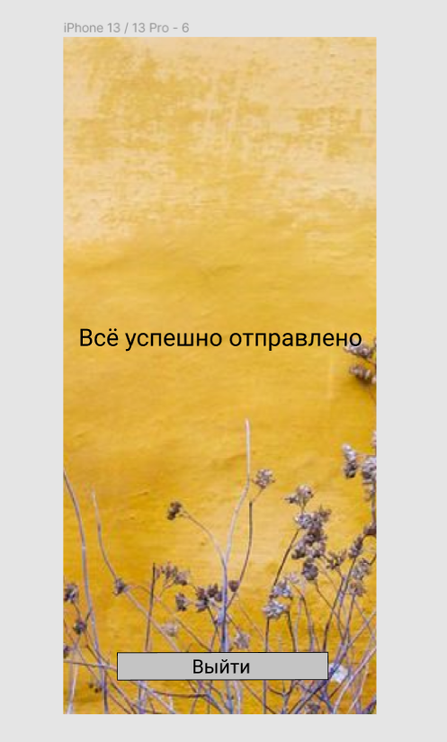

Рисунок 6 Всё успешно отправлено